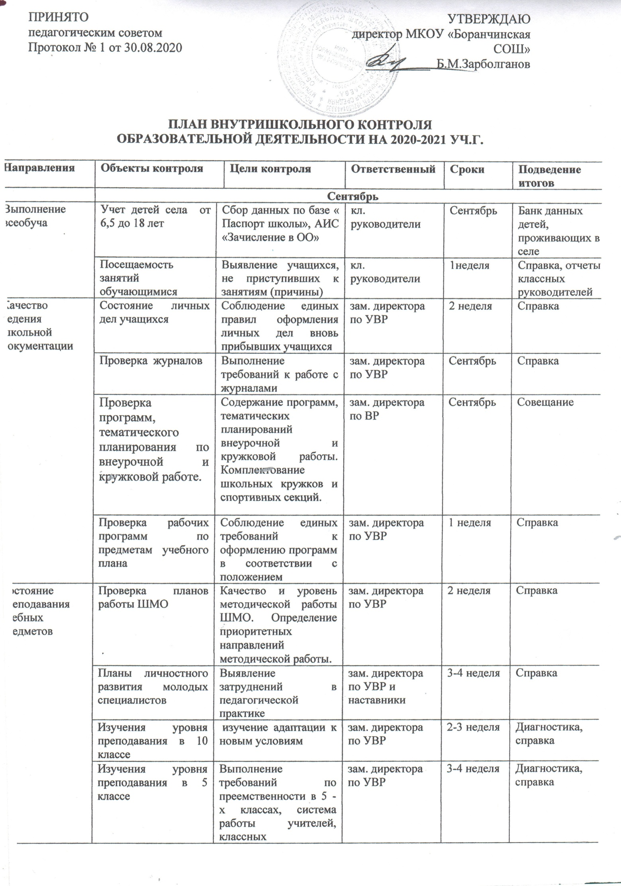

|  |  |  |  |  |  |  |  |
| --- | --- | --- | --- | --- | --- | --- | --- |
|  | Изучение уровня преподавания в 1 классе | Уровень адаптации в 1 классе, выявление уровня тревожности | | зам. директора по УВР, наставник | | 3- 4 неделя | Диагностика, справка |
| Контроль за состоянием ЗУН | Стартовый контроль 2-10 классы | Контроль за уровнем подготовки по предметам | | зам. директора по УВР | |  | Справка |
| Состояние сан-гигиенического режима и техники безопасности | Проверка выполнения мероприятий комплексной безопасности | Документация | | руководитель ОБЖ | | Август, сентябрь | Приказ |
| Ознакомление коллектива с новыми инструкциями по ОТ и ТБ |  | | руководитель ОБЖ | | Август, сентябрь |  |
|  | **Октябрь** | | | | | | |
| Выполнение всеобуча | Организация работы со слабоуспевающими учащимися | | Определение качества индивидуально-дифференцированной работы по ликвидации пробелов в знаниях учащихся | зам. директора по УВР | | Октябрь | Административное совещание |
| Работа по предупреждению неуспеваемости, профилактики безнадзорности, правонарушений несовершеннолетних | | Проведение Совета профилактики школы: неуспевающие, находящиеся в трудной ситуации | зам. директора по ВР | | Октябрь | Оформление документации |
| Работа с детьми, имеющими повышенную мотивацию к учебно-познавательной деятельности | | Индивидуальный подход на уроках к учащимся, имеющим высокую мотивацию к учебно-познавательной деятельности | зам. директора по УВР | | Октябрь | Административное совещание |
| Качество ведения школьной документации | Состояние личных дел учащихся | | Соблюдение единых правил оформления личных дел учащихся | зам. директора по УВР | | 1 неделя | Справка |
| Проверка журналов | | Выполнение требований к работе с журналами | зам. директора по УВР | | Октябрь | Справка |
| Проверка школьных тетрадей (русский, математика) в 2-11 классах | | Проверка ведения тетрадей по предмету, регулярность и качество проверки домашних работ | руководители ШМО  Абдулкадырова С.И.  Махмузова Н.А.  Аджиниязова А.К. | | 2-3 неделя | Справка |
| Проверка школьных дневников 2- 11 классы | | Выполнение требований ведения дневника, регулярность выставления оценок и проверки дневника классными руководителями | .зам. директора по УВР  Аджигайтарова Ю.К. | | 2-3 неделя | Справка |
| Состояние преподавания учебных предметов | Посещение уроков в 1, 5, 10 классе | | Обеспечение преемственности в развитии. Особенности адаптации обучающихся 5, 10 классов к новым условиям обучения: комфортность, эмоциональный фон, нагрузка и т.п. Единство требований к учащимся 5, 10 классов со стороны учителей-предметников. | .зам. директора по УВР  Аджигайтарова Ю.К. | | Октябрь | Справка, административное совещание |
| Дополнительные занятия по предметам | | Создание условий для индивидуальной работы с обучающимися, имеющими низкий уровень учебно-познавательной деятельности, наличие различных форм учебно-методического обеспечения в рамках подготовки к итоговой аттестации | зам. директора по УВР  Аджигайтарова Ю.К. | | Октябрь | Анализ на совещании с руководителями ШМО |
| Контроль за уровнем преподавания молодимыми специалистами | | Организация методической помощи | Зам. директора по УВР и.  учителя - наставники | | 1-4 неделя | Справка |
| Контроль за уровнем преподавания иностранного языка | | Изучение уровня преподования, методическая помощь | Зам. директора по УВР | | 1-4 неделя | Справка |
|  | |  |  | |  |  |
| Контроль за состоянием ЗУН | Контрольные работы за I четверть | | Контроль за уровнем подготовки по предметам | Зам. директора по УВР | | 4 неделя | Справка |
|  | **Ноябрь** | | | | | | |
| Выполнение всеобуча | Посещаемость занятий обучающимися | | Выявление причины пропусков уроков | | . | 1 неделя | Отчеты, административное совещание |
| Качество ведения школьной документации | Проверка электронных журналов | | Выполнение требований к работе с электронными журналами | | . | Ноябрь | Справка |
| Проверка ведения журналов кружковой работы по итогам 1 четверти. | | Выполнение требований о прохождении программ внеурочной деятельности и дополнительного образования. | | зам. директора по ВР Межитова Д.И. | Ноябрь | Справка |
| Проверка рабочих программ, тематического планирования | | Выполнение прохождение программ в соответствии с требованиями ФЗО  Корректировка программного материала | | зам. директора по УВР Аджигайтарова Ю.К. | 1 неделя | Справка |
| Состояние преподавания учебных предметов | Работа с отстающими по предметам | | Изучение результативности обучения за I четверть | | зам. директора по УВР Аджигайтарова Ю.К. | 1-2 неделя | Административное совещание |
| Работа с детьми, имеющими повышенную мотивацию к учебно-познавательной деятельности | | Подготовка и участие в муниципальном этапе Всероссийской олимпиады школьников | | зам. директора по УВР Аджигайтарова Ю.К. | Ноябрь | Справка |
| Подготовка к ГИА.  Обеспечение проведения государственной итоговой аттестации. | | Исследование «Выбор предметов» в период подготовки к ГИА, оказание помощи. Организация работы учителей-предметников и классных руководителей с обучающимися по определению экзаменов по выбору. | | зам. директора по УВР Аджигайтарова Ю.К. | Ноябрь | Совещание с учителями – предметниками и классными руководителями 9,11 классов |
| Преподавание учителей, имеющих неуспевающих учеников по предмету | | Разработка плана работы с неуспевающими учащимися. | | зам. директора по УВР Аджигайтарова Ю.К. | 1 неделя | Совещание |
| Состояние сан-гигиенического режима и техники безопасности | Проверка журналов инстуктажей 1-11 классов по ТБ | | Контроль за своевременным заполнением | | руководитель ОБЖ | 1 неделя | Справка |
| Выполнение ТБ на уроках физической культуры | | Проверка деятельности учителей по соблюдению ТБ на уроках физической культуры | | руководитель ОБЖ | 2-3 неделя | Оформление документации |
|  | **Декабрь** | | | | | | |
| Выполнение всеобуча | Посещаемость занятий обучающимися | | Анализ работы классных руководителей по организации посещаемости уроков | .  Аджигайтарова Ю.К.  Межитова Д.И. и классные руководители | | Декабрь | Совещание с классными руководителями |
| Работа по предупреждению неуспеваемости, профилактики безнадзорности, правонарушений несовершеннолетних | | Проведение Совета профилактики школы: неуспевающие, находящиеся в трудной ситуации | зам. директора по ВР и кл. руководители. | | Декабрь | Оформление документации |
| Организация занятости обучающихся во внеурочное время за 1 полугодие. | | Мониторинг занятости обучающихся во внеурочное время. | зам. директора по ВР Межитова Д.И.. | | 4 неделя | Справка, приказ |
| Качество ведения школьной документации | Состояние журналов по ТБ | | Контроль за ведением журналов по ТБ | Руководитель ОБЖ | | 1-2- неделя | Справка |
| Состояние преподавания учебных предметов | Результативность обучения. Предварительные итоги 1 полугодия. | | Контроль за уровнем подготовки по предметам | зам. директора по УВР Аджигайтарова Ю.К. | | 1-2 неделя | Административное совещание |
| Контроль за состоянием ЗУН | Проведение итогового сочинения (изложения) для обучающихся 11 класса | | Организация работы учителей русского языка и классных руководителей с обучающимися по подготовке и проведению итогового сочинения ( изложения) | зам. директора по УВР Аджигайтарова Ю.К. | | 2 неделя | Справка |
| Состояние сан-гигиенического режима и техники безопасности | Состояние санитарно-гигиенического режима и техники безопасности в | | Соблюдение санитарно-гигиенического режима и техники безопасности в | Эльмурзаев М.А.  Межитова Д.И. | | 2 неделя | Справка |
| Состояние работы по безопасности жизнедеятельности во время проведения Новогодних праздников и в зимний период | | Контроль за проведением инструктажей по ТБ, обеспечением безопасности | Эльмурзаев М.А. | | 2 неделя | Приказ |
|  | **Январь** | | | | | | |
| Выполнение всеобуча | Посещаемость занятий обучающимися | | Анализ работы классных руководителей по организации посещаемости уроков | зам. директора по УВР Аджигайтарова Ю.К. | | Январь | Собеседование с классными руководителями |
| Работа с детьми, имеющими повышенную мотивацию к учебно-познавательной деятельности | | Подготовка и участие в региональном этапе Всероссийской олимпиады школьников | зам. директора по УВР Аджигайтарова Ю.К. | | Январь | Справка |
| Качество ведения школьной документации | Обеспечение проведения государственной итоговой аттестации | | Корректировка базы данных участников ЕГЭ-2021, ОГЭ-2021 | зам. директора по УВР Аджигайтарова Ю.К. | | Январь | База данных участников ЕГЭ-2021, ОГЭ-2021 |
| Проверка ведения журналов внеурочной деятельности, кружковой работы по итогам 2 четверти. | | Выполнение требований о прохождении программ внеурочной деятельности и дополнительного образования. | зам. директора по ВР | | Январь | Справка |
| Проверка рабочих программ, тематического планирования | | Контроль прохождения программного материала | зам. директора по УВР Аджигайиарова Ю.К. | | 1 неделя | Справка |
| Состояние преподавания учебных предметов |  | |  |  | |  |  |
| Изучение уровня преподавания и уровня готовности к ЕГЭ, ОГЭ по обязательным предметам | | Проведение пробного тестирование в формате ЕГЭ, ОГЭ по обязательным предметам | зам. директора по УВР Аджигайиарова Ю.К. | | Январь | Справка |
| Преподавание учителей, имеющих слабых учащихся по предмету | | Разработка плана работы с учащимися, имеющими проблемы в обучении | зам. директора по УВР Аджигайиарова Ю.К. | | 1 неделя | Справка |
| Состояние сан-гигиенического режима и техники безопасности | Проверка журналов инстуктажей1-11 классов по ТБ | | Контроль за своевременным заполнением | Эльмурзаев М.А.-руководитель ОБЖ | | 2 неделя | Справка |
|  | **Февраль** | | | | | | |
| Выполнение всеобуча | Работа по предупреждению неуспеваемости, профилактики безнадзорности, правонарушений несовершеннолетних | | Работа с обучающимися, состоящими на ВШУ-ведение документации, планы индивидуальной профилактической работы | зам. директора по ВР Межитова Д.И. | | Февраль | Административное совещание |
| Работа с отстающими по предметам | | Анализ индивидуальной работы по ликвидации пробелов в знаниях | зам. директора по УВР Аджигайтарова Ю.К. | | Февраль | Административное совещание |
| Состояние преподавания учебных предметов | Преподавание молодых учителей | | Выявление затруднений, методическая помощь | зам. директора по УВР Аджигайтарова Ю.К. и наставники Абдулкадырова С.И.  Боршакаев Ф.А. | | 1-2 неделя | Справка |
| Контроль за состоянием ЗУН | Итоговое собеседование по русскому языку для обучающихся 9 классов | | Организация работы учителей русского языка и классных руководителей с обучающимися по подготовке и проведению итогового собеседования | зам. директора по УВР Аджигайтарова Ю.К. | | 3 неделя | Справка |
| Состояние сан-гигиенического режима и техники безопасности | Состояние охраны труда и техники безопасности в школе в т.ч. учебных кабинетах | | Контроль состояния охраны труда и техники безопасности в школе в т. ч. учебных кабинетах; | Эльмурзаев М.А. | | 1 неделя | Справка |
|  | **Март** | | | | | | |
| Выполнение всеобуча | Работа по предупреждению неуспеваемости, профилактики безнадзорности, правонарушений несовершеннолетних | | Проведение Совета профилактики школы: обучающиеся, стоящие на ВШУ, неуспевающие, находящиеся в трудной ситуации | Зам. директора по ВР Межитова Д.И. | | Март | Оформление документации |
| Качество ведения школьной документации | Состояние личных дел учащихся | | Соблюдение единых правил оформления личных дел вновь прибывших учащихся | зам. директора по УВР Аджигайтарова Ю.К. | | 2 неделя | Справка |
| Ведение школьных дневников 2-11 класс | | Выполнение требований к ведению школьного дневника, регулярность выставления оценок и проверки дневника классным руководителем | зам. директора по УВР Аджигайтарова Ю.К. | | 1-3 неделя | Справка |
| Ведение школьных тетради по русскому языку и математике 2-11 класс | | Проверка ведения тетрадей, регулярность и объективность выставления оценок. | зам. директора по УВР Аджигайтарова Ю.К. и руководители ШМО Абдулкадырова С.И.  Махмузова Н.А.  Аджиниязова А.К. | | 2-4 неделя | Справка |
| Проверка рабочих программ, тематического планирования | | Прохождение программного материала | зам. директора по УВР Аджигайтарова Ю.К. | | 4 неделя | Справка |
| Состояние преподавания учебных предметов | Результативность обучения. Предварительные итоги IIIчетверти | | Контроль за уровнем подготовки по предметам | зам. директора по УВР Аджигайтарова Ю.К. | | 1-2 неделя | Административное совещание |
| Изучение уровня преподавания и уровня готовности к ЕГЭ, ОГЭ по обязательным предметам и предметам по выбору | | Проведение пробного тестирование в формате ЕГЭ, ОГЭ по обязательным предметам | зам. директора по УВР Аджигайтарова Ю.К. | | Март | Справка |
| Состояние сан-гигиенического режима и техники безопасности | Выполнение плана мероприятий по антитеррористической защищенности участников образовательного процесса | | Контроль выполнения плана мероприятий по антитеррористической защищенности участников образовательного процесса | Межитова Д.И.  Эльмурзаев М.А. | | 1 неделя | Справка |
| Проверка журналов инструктажей 1-11 классов | | Контроль за своевременным заполнением | Эльмурзаев М.А. | | 4 неделя | Справка |
|  | **Апрель** | | | | | | |
| Выполнение всеобуча | Работа по предупреждению неуспеваемости, профилактики безнадзорности, правонарушений несовершеннолетних | | Проведение Совета профилактики школы: обучающиеся, стоящие на ВШУ, неуспевающие, находящиеся в трудной ситуации | .Аджигайтарова Ю.К.  Межитова Д.И. | | Апрель | Оформление документации |
| Качество ведения школьной документации | Проверка ведения журналов внеурочной деятельности, кружковой работы по итогам 3четверти. | | Выполнение требований о прохождении программ внеурочной деятельности и дополнительного образования. | .Аджигайтарова Ю.К.  Межитова Д.И. | | Апрель | Справка |
| Состояние преподавания учебных предметов | ВПР | | Организация работы учителей- предметников и классных руководителей с обучающимися по подготовке и проведению ВПР | зам. директора по УВР Аджигайтарова Ю.К. | |  | Справка |
| Результативность обучения. Предварительные итоги IV четверти. | | Контроль за уровнем подготовки по предметам | зам. директора по УВР Аджигайтарова Ю.К. | | 1-2 неделя | Административное совещание |
| Преподавание учителей, имеющих слабомотивированных по предмету | | Разработка плана работы с неуспевающими учащимися | зам. директора по УВР Аджигайтарова Ю.К. | | 1 неделя | Справка |
| Состояние сан-гигиенического режима и техники безопасности | Выполнение инструкций по ОТ | | Контроль выполнения инструкций по ОТ | Эльмурзаев М.А | | 1 неделя | Справка |
|  | **Май** | | | | | | |
| Выполнение всеобуча | Государственная итоговая аттестация учащихся | | Оформление документации по государственной итоговой аттестации | зам. директора по УВР Аджигайтарова Ю.К. и классные руководители 9,11 классов | | Май | Приказы |
| Организация занятости обучающихся во внеурочное время за 2 полугодие. | | Мониторинг занятости обучающихся во внеурочное время. | Зам. директора по ВР Межитова Д.И. | | 4 неделя | Справка, приказ |
| Качество ведения школьной документации | Проверка ведения журналов внеурочной деятельности, кружковой работы по итогам учебного года | | Выполнение требований о прохождении программ внеурочной деятельности и дополнительного образования. | Зам. директора по ВР Межитова Д.И. | | 4 неделя мая | Справка |
| Проверка рабочих программ и тематического планирования | | Прохождение программного материала | зам. директора по УВР Аджигайтарова Ю.К. | | 4 неделя | Справка |
| Состояние преподавания учебных предметов |  | |  |  | |  |  |
| Промежуточная аттестация учащихся | | Обученность учащихся по предметам учебного плана | зам. директора по УВР Аджигайтарова Ю.К. | | Май | Справка |
| Государственная итоговая аттестация учащихся | | Организация и проведение государственной итоговой аттестации | Администрация  Зарболганов Б.М.  Аджигайтарова Ю.К.  Межитова Д.И. | | Май | Справка, оформление документации |
| Состояние сан-гигиенического режима и техники безопасности | Проверка журналов инструктажей 1-11 классов по ТБ. | | Контроль за своевременным заполнением | Эльмурзаев М.А. | | 4 неделя | Справка |
| Состояние работы по безопасности жизнедеятельности во время проведения массовых мероприятий | | Контроль за проведением инструктажей по ТБ, осуществлением безопасности | Эльмурзаев М.А. | | Май | Приказ |
|  | **Июнь** | | | | | | |
| Качество ведения школьной документации | Проверка личных дел учащихся | | Правильность выставления итоговых оценок; соблюдения порядка перевода в следующий класс. | зам. директора по УВР Аджигайтарова Ю.К. | | Май | Справка |
| Состояние преподавания учебных предметов | Государственная итоговая аттестация учащихся | | Организация и проведение государственной итоговой аттестации | зам. директора по УВР Аджигайтарова Ю.К. | | Июнь | Справка, оформление документации |
| Повторная промежуточная аттестация учащихся | | Обученность учащихся по предметам учебного плана | зам. директора по УВР Аджигайтарова Ю.К. | | Июнь | Справка, оформление документации |
| Состояние сан-гигиенического режима и техники безопасности | Состояние работы по безопасности жизнедеятельности во время проведения массовых мероприятий | | Контроль за осуществлением безопасности | Эльмурзаев М.А- руководитель ОБЖ | | Июнь | Приказ |